Мануал

Рефаунд Nike

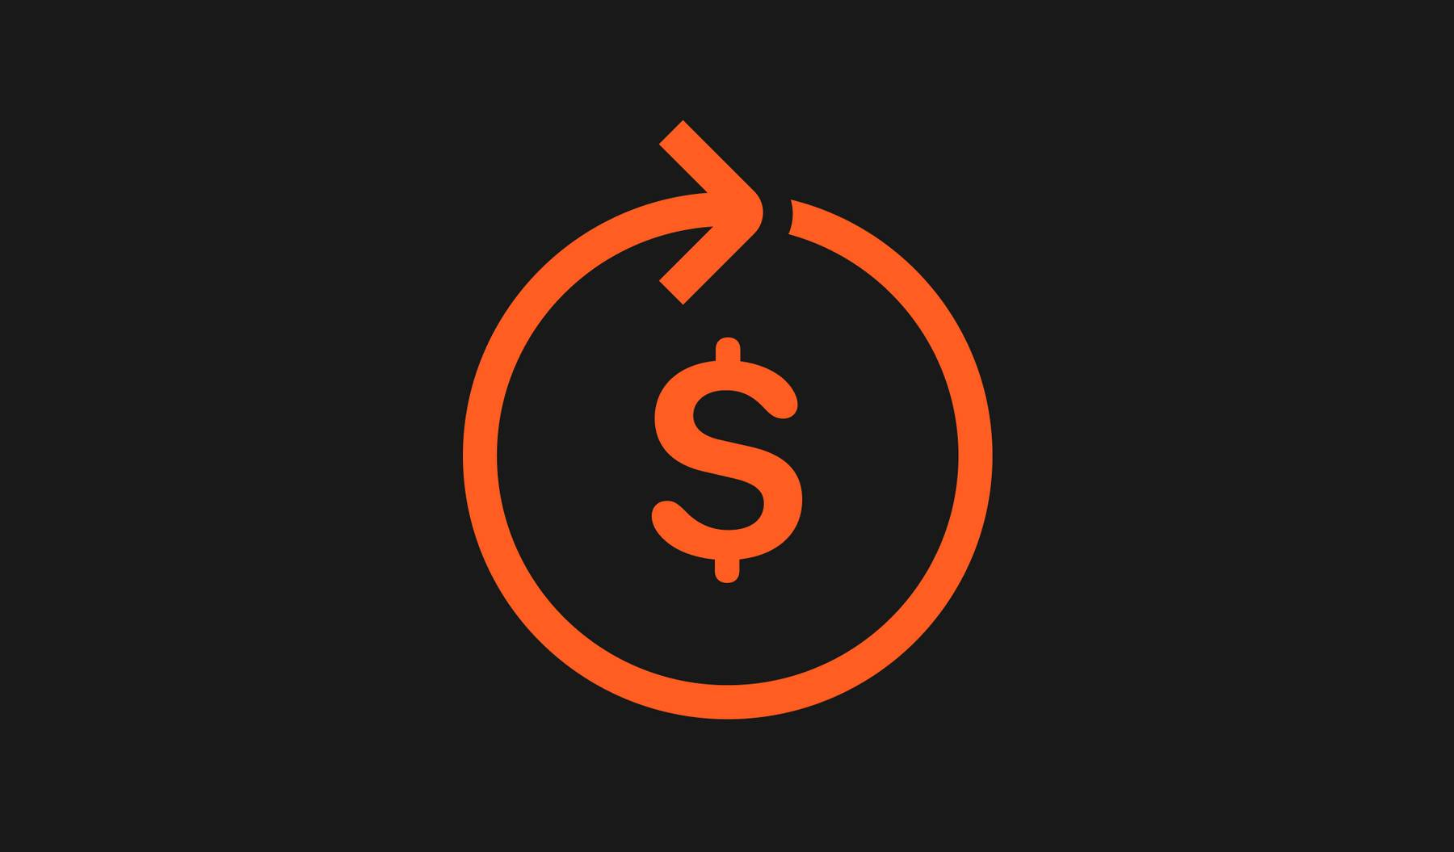 Основне:

* Мін. сума замовлення 100-190$
* Дроп в Німеччині (треба людина)
* Повернення товару з Німеччини за допомогою перевізника (20-50$) та службами доставки MeestUa (9-20$)
* Витрати на антидетект та проксі (5-10$)
* На 1 дропа макс. 5 посилок
* 1 реф – 1 кредитна картка, наступний реф – нова картка

# Перший етап програми та додатки

В першу чергу треба встановити антидетект та проксі.

-ProxySale або ProxyLine - проксі

Заходимо в Google та переходимо на DolphinAnty.com. Реєструємось, при реєстрації вводимо все окрім тг та промокоду. Двохетапну перевірку пропускаємо.

Купуємо проксі

Переходимо на Proxy-sale.com

Купуємо проксі: країна-Німеччина, кількість-1, термін-30днів та переходимо до оплати.

Спосіб авторизації – по логіну і паролю та вибираєте метод оплати.

Вводимо емейл на який прийде проксі.

Після оплати на Gmail вам прийдуть дані. 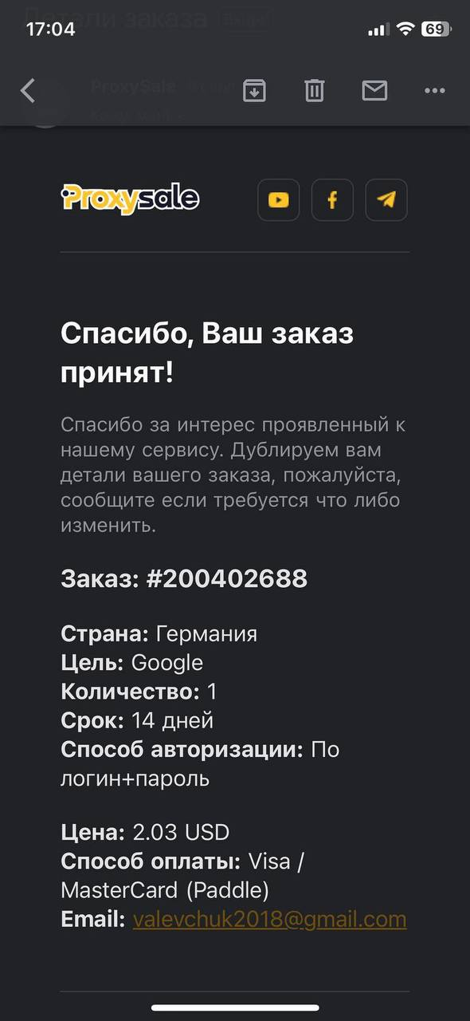



З цих даних вам потрібно скласти власний iP, за формулою: <http://ip:port:login:password>

(Приклад: <http://82.211.7.155:59100:valevchuk2018:6ThuccZXGS>).

Створюємо профіль в антидетект та заводимо на нього проксі

Натискаємо на “Створити профіль”

1. Створюємо назву (для себе), та вказуємо операційну систему вашого пристрою
2. Вказуємо “Новий проксі”
3. Вписуємо проксі який ми створювали вище
4. Натискаємо 1 раз на “Новий відбиток”
5. Створюємо

Після цього натискаємо на запуск, після чого у вас відкривається сторінка Google.

Важливо!!!

На один реф – один антидетект та проксі. Для кожного слідуючого рефаунда робимо всі дії які робили перед цим – ЗАНОВО.

Другий етап

Замовлення

В пошуку вписуємо та заходимо на Nike.de.com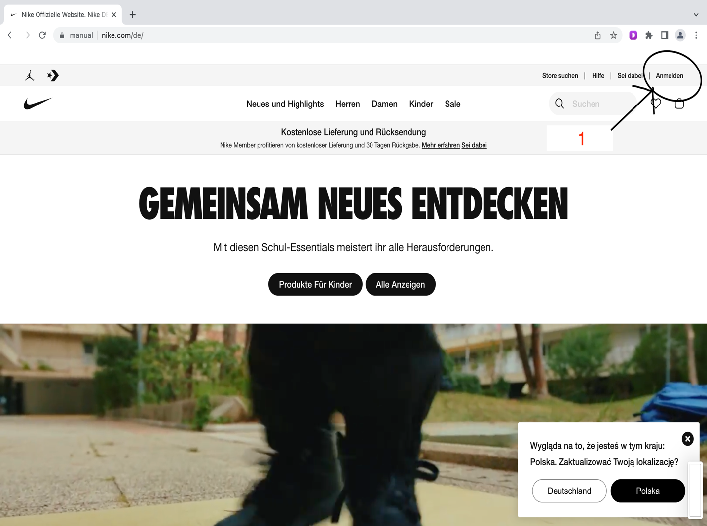

Реєструємось на новостворену електронну пошту на ім’я дропа. Кожен реф на нову пошту!

Після реєстрації вас перекидає на головну сторінку, після цього можете переходити до вибору товару. РАДЖУ ЗВЕРТАТИ УВАГУ на розділ Sale, адже там можна взяти більше речей на наший бюджет (до 180 Euro).

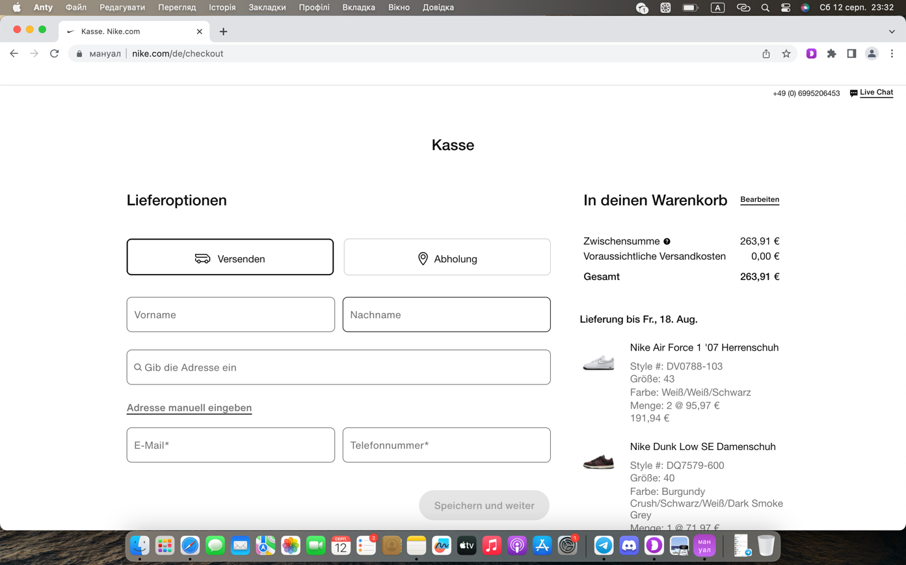

Далі заходите в корзину і переходите до оплати. Вказуєте ім’я, фамілію та адресу дропа. Також вводите емейл на який реєстрували найк і згодом на цей мейл вам будуть надходити повідомлення з Nike щодо статусу замовлення та доставки посилки. Номер телефону кожен раз вводите видуманий, пишете +49 та доставляєте 10 цифр (наприклад +49 7645687245).

Важливо: після заповнення цієї інфи – фотографуєте сторінку, згодом ці дані знадобліться коли будемо вести чат з Тех підтримкою.

Потім вводите карту та проводите оплату. Після цього якщо замовлення підтвердили, незабаром вам надійде повідомлення на пошту.

ВАЖЛИВО: на одного дропа максимально оформлюється 5 замовлень, але після першого рефаунда в наступних треба трішки корегувати ім’я і адресу. Посилка буде приходити туди ж як і раніше, але при розмові з тех підтримкою в чаті мененджер буде думати що посилка зникла в іншої людини по іншій адресі, так у нього буде менше запитань і більше шансів Рефнути.

Наведу приклад як підкорегувати дані для 2,3,4,5 рефаунда.

Початкова адреса: Schwingstrabe 1 33899 Leipzig

Підкорегована: Schwiingstrabe 1 33899 Leipzig

Або

Schwingstraẞe 1 33899 Leipzig

Початкове ІМ: Danylo Loren

Підкореговане ІМ: Dannylo Lorren

Слідуючі рефи змінюте дані від початкових справжніх, по аналогії.

Третій етап

Зміна доставки

Через 1-3 дні після замовлення, вам прийде повідомлення від служби доставки на електронну пошту, що посилка прямує до вас. Там ви повинні вказати куди сам вам доставити посилку, а саме ПОКЛАСТИ ПІД ДВЕРІ ПІД ПАРАДНИМ ВХОДОМ.

Покажу як це робити на прикладі служби доставки **DPD**. З іншими службами все робиться по аналогії.

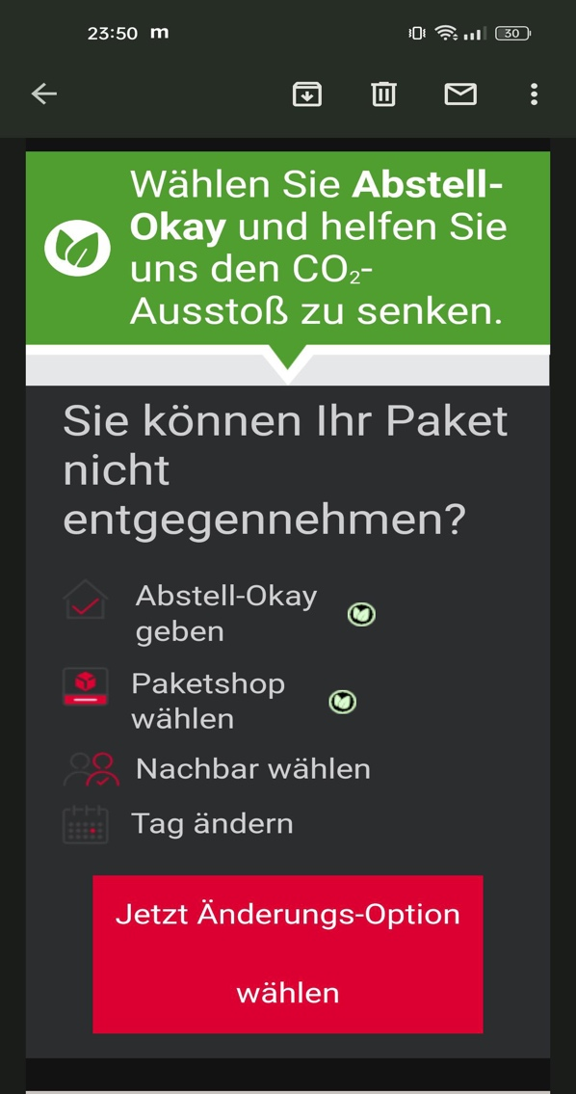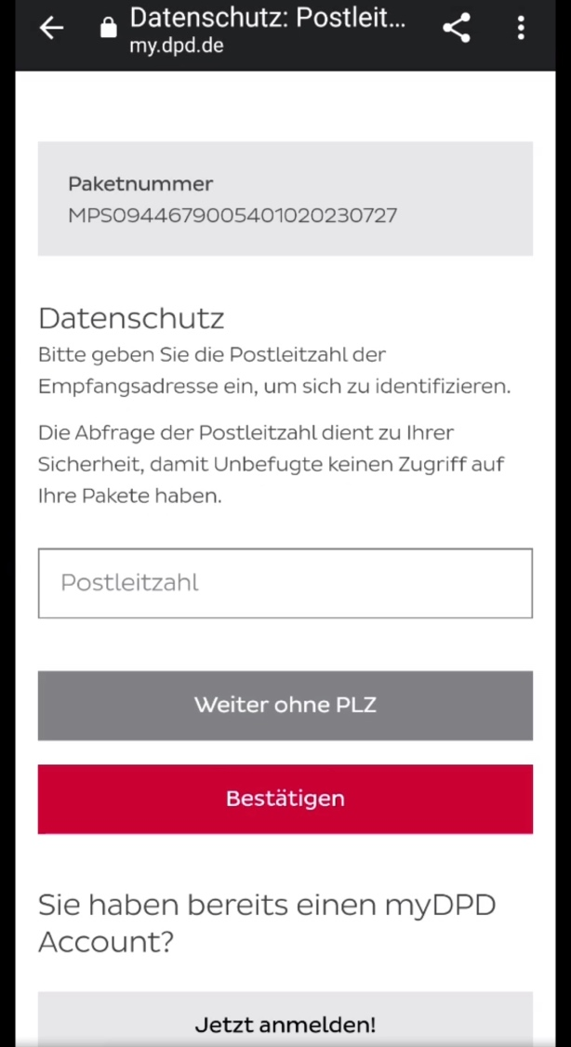

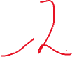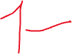

1. Натискаєте на червону кнопку
2. Вводите поштовий код Дропа, та натискаєте на червону клавішу



1. Далі натискаєте на “Додати паркування” та вас перекидує на нову сторінку.

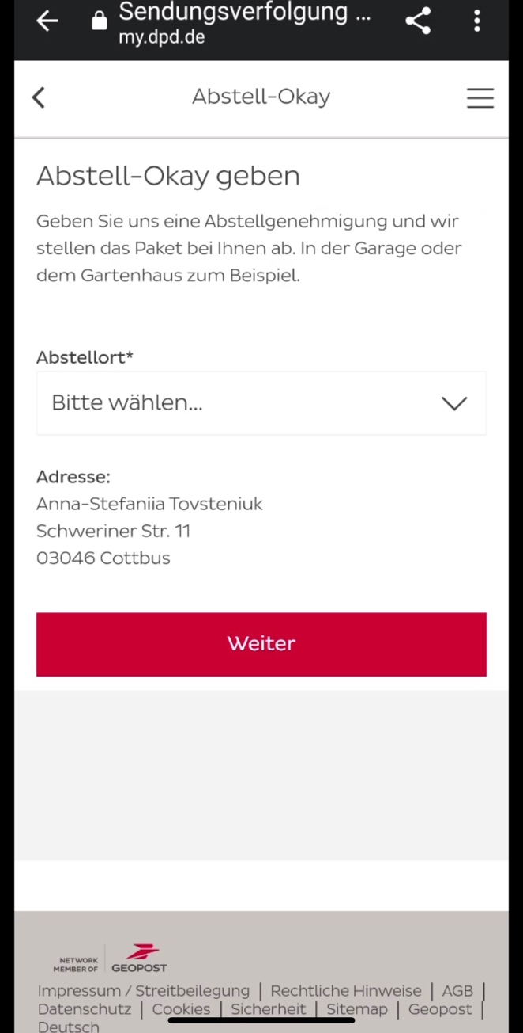

Далі вибераєте куди саме покласти посилку, рекомендую вибирати Haustur (передні двері, парадний вхід). Та підтверджуєте.

Далі ще раз підтверджуєте і вводите електронну пошту на яку реєстрували найк, на неї згодом прийде підтвердження що ви вказали куди покласти посилку.

Після цих дій вас заново перекине на початкову сторінку, але можете виходити і чекати на повідомлення-підтвердження.

Власне так виглядає повідомлення-підтвердження, того, що ви вказали де саме покласти посилку.

Після цього залишається чекати, повідомлення від пошти про прибуття посилки та щасливу звістку від дропа, який забрав її)))

4 ЗАКЛЮЧНИЙ ЕТАП

РЕФАУНД

Чат з підтримкою та повернення коштів



Натискаємо на Rukgabe (підтримка)



Натискаємо на значок повідомлення та нас перекидає на нову сторінку.

Далі вписуємо ім’я, фамілію та електронну пошту яку вказували при замовленні.

І вас перекидає в чат!

Головна специфіка розмови з чатом

Наше завдання впевнити менендара, щодо того, ніби нам не прийшла посилка. Для зручності робіть роздвоєння екрану, де в одному вікні відкриваєте чат а в іншому Google ппрекладач для розмови з німецьким мененджером.

Розмова

Всі мененджери відповідають заготовленими фразами.

* В першу чергу ви вітаєтесь та запитуєте “де моя посилка”
* Далі мененджер попросить у вас деякі дані, такі як номер замовлення, адреса і тд. Згодом він перевірить у перепитає які ви кросівки замовляли.
* Після того він скаже що В НИХ Є ІНФОРМАЦІЯ, ЩО ПОСИЛКА ПРИЙШЛА, ТА ЗАПИТАЄ У ВАС ЧИ НЕ ЦІКАВИЛИСЬ ВИ У СУСІДІВ ЧИ РІДНІ, ЯКІ МОЖЛИВО МОГЛИ ВЗЯТИ ВАШУ ПОСИЛКУ
* Само собою ви відповідаєте , що “що обійшли всіх сусідів, та посилки не знайшли”

Далі є 2 можливих варіанти розгортання подій:

1. Вони запропонують зробити розслідування або зразу повернути кошти. Після чого ви ввічливо погоджуєтесь на повернення.
2. Вони стійко говорять що відкривають розслідування. Тут в гру йде фантазія, ви повинні усіма способами вговорити не відкривати розслідування.

Наприклад: - Ці кросівки повинні були бути на фотосесію, а наразі в мене ні грошей ні кросівок.

* Це був подарунок мамі, але мені не прийшла посилка, в мене немає часу на це розслідування, чи можна щось вирішити?

Головне надавити на жалість та зробити вид незадоволеного клієна. Також не варто переживати, якщо відкриють розслідування то гроші повернуться але через 6-10 днів.

Прикріплюю фото переписки з мененджером для прикладу

Після цього вам прийде чек про повернення коштів, та гроші надійдуть вам через 1-4 дні.